ARMADORA DE BOLSAS ROTATIVA GT-450J

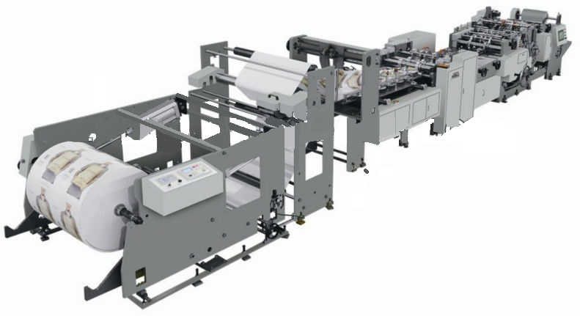

- Alimentación por bobina
- Alta velocidad
- Completamente automática

La máquina armadora de bolsas GT-450J con alimentación a bobina, es adecuada para la producción de bolsas en masa.
Esta máquina, es una gran combinación de sus partes mecánica, eléctrica, neumática. La misma puede encolar, armar el tubo, cortar, marcar, doblar y pegar la base, sacar las bolsas terminadas de una sola vez y todo controlado por la computadora central el fondo de la bolsa se realiza

Especificaciones | GT-450J
Ancho de papel | 1230-600 mm
Lago de bolsa de salida | 270-470 mm
Ancho de bolsa de salida | 260-430 mm
Ancho de fondo de bolsa | 80-150 mm
Peso de papel de base | 90-180 g/m2
Diámetro máximo de bobina | 1200 Ø mm
Diámetro interior de bobina base | 76 Ø mm
Velocidad máxima | 90-150 unidades por minuto
Potencia total | 18.5 Kw
Peso | 8 Toneladas
Dimensiones | 11900 (largo) x 2500 (ancho) x 1900 (alto) mm

Algunas imágenes
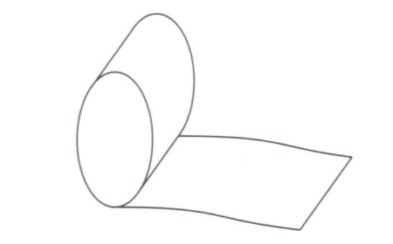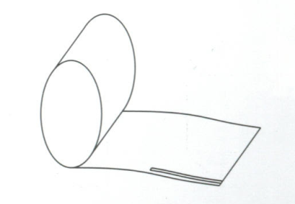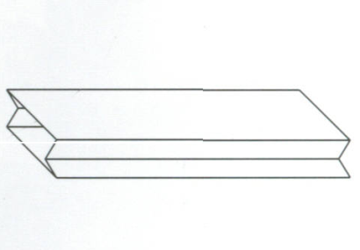
Alimentación a bobina Encolado Doblado de tubo

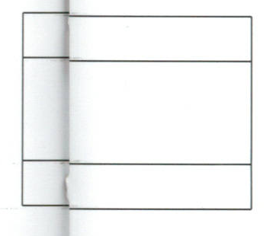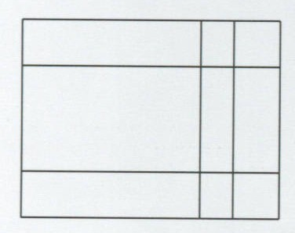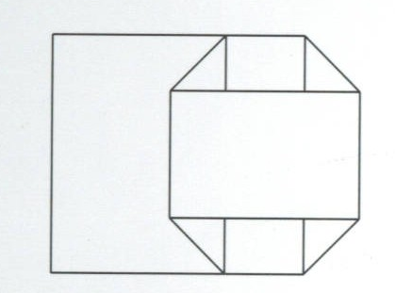
Corte de papel Marcado de fondo Apertura de fondo

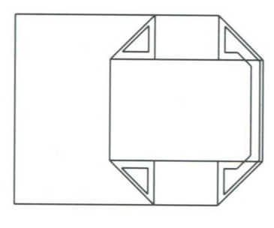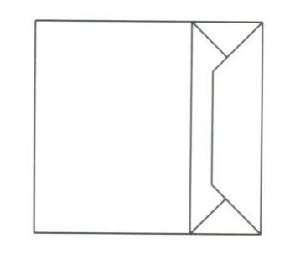
Encolado de fondo Sellado de fondo

Diagrama de bolsa de papel (90-180 g)

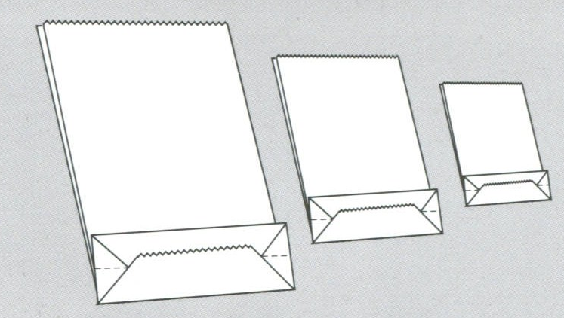

 | A | B | C
Tamaño máximo | 150 | 430 | 470
Tamaño mínimo | 80 | 260 | 270


